Desenvolvimento motor

Estimule a boa qualidade de movimentos dos seus alunos da Educação Infantil
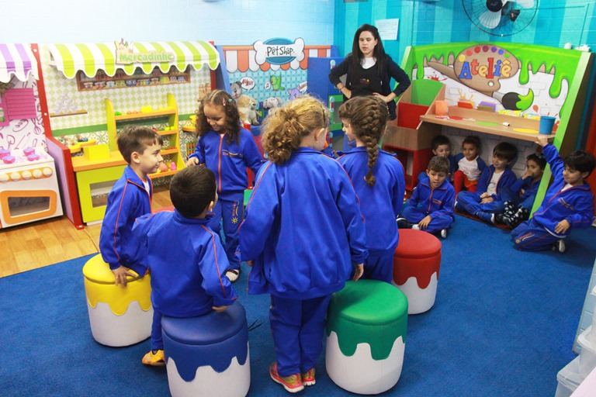

Quanto o desenvolvimento motor tem sido valorizado e priorizado nas escolas e no cotidiano das crianças, a fim de fazer com que elas tenham uma infância saudável e que estimule todas as suas habilidades e competências? Será que as atividades trabalhadas têm sido realmente efetivas para a evolução delas como seres integrais?
Segundo José Ricardo Martins Machado e Marcus Vinicius da Silva Nunes, especialistas em Psicomotricidade e professores de Educação Física, a escola, entre outras instituições, deveria estimular as crianças para uma boa qualidade de movimentos. E para isso, não enquadrá-las a padrões, mas sim desenvolvendo suas habilidades motoras num contexto de jogo, de brinquedo, no universo da cultura infantil, de acordo com o conhecimento que a criança já possui, num ponto de vista cognitivo e afetivo.
Certos da importância que essa temática tem na Educação Infantil, Machado e Nunes sugerem seis atividades psicomotoras, com objetivos afetivos, de comunicação, de corporeidade e esquema corporal. Veja:

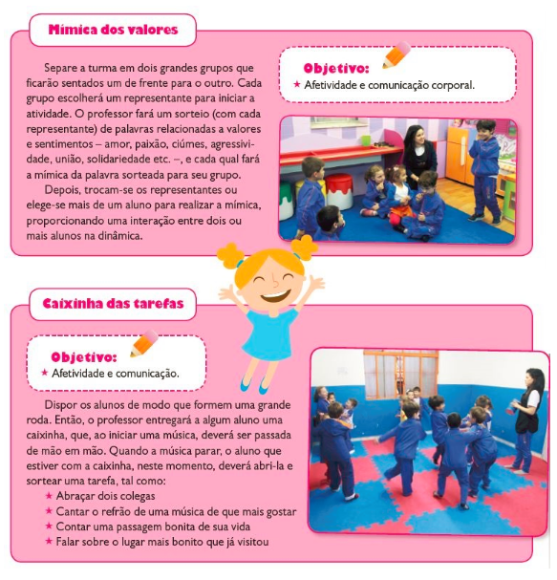

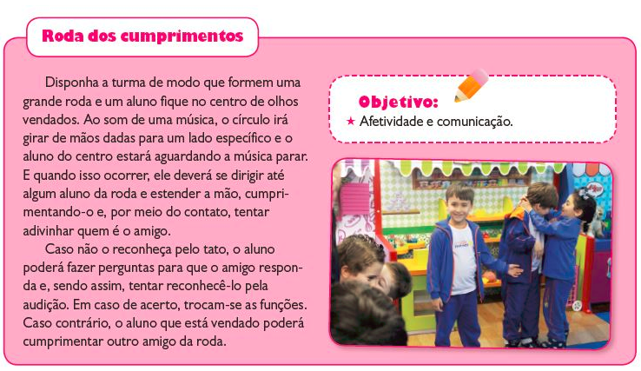

Adaptado de Revista Guia Prático do Professor – Educação Infantil Ed. 165

Fonte: http://revistaeducacaoinfantil.com.br/desenvolvimento-motor/

